Pomorskie Towarzystwo Muzyczne

Pomorskie Towarzystwo Muzyczne zostało powołane18 marca w 1921 na wniosek Konfraterni Artystów. Zawsze zajmowało się organizowaniem wydarzeń kulturalnych, poszerzaniem oferty muzycznej w regionie oraz edukacją. Do jej najważniejszych zasług należy założenie Konserwatorium Muzycznego, obecnego Zespołu Szkół Muzycznych w Toruniu. Wtedy było to wydarzeniem na miarę krajową. Dzięki utworzeniu Konserwatorium Toruń urósł do roli ważnego ośrodka kultury muzycznej w kraju. PTM organizowało koncerty w Toruniu i w innych miastach Pomorza, na których wykonawcami byli wybitni muzycy. Przez wiele lat działała symfoniczna i kameralna orkiestra PTM, którą dyrygowali Adam Kuryłło, założyciel Towarzystwa i jego członek honorowy. Tradycją były koncerty uczniów i nauczycieli. Pierwszy taki koncert miał miejsce 8 maja 1921.Po wojnie kontynuowano tradycje koncertowe, zwłaszcza międzyszkolne popisy. Towarzystwo jednak zawiesiło swoją działalność w1998. Po 15-letniej przerwie w listopadzie 2012 powróciło do tradycji organizowania koncertów i działalności edukacyjnej. W Ośrodku UMK w Bachotku organizuje warsztaty instrumentalne w ramach Muzycznych Wakacji z Pasją dla dzieci i młodzieży z naszego regionu. Zaproponowało też stały cykl Koncertów Towarzyskich, których istotą i głównym celem jest kształtowanie muzycznej tożsamości melomanów i muzyków regionu w oparciu o związek z regionem, tradycją i twórczością współczesną.
Dziś jest współorganizatorem koncertu muzyki współczesnej z udziałem kompozytorów toruńskich. Wszyscy twórcy związani byli z toruńską szkołą muzyczną. Obecnie są absolwentami Akademii Muzycznych i z dużymi sukcesami prężnie działają w różnych ośrodkach muzycznych w Polsce. Większość utworów podczas koncertu będzie prawykonywana.
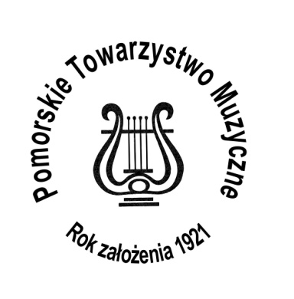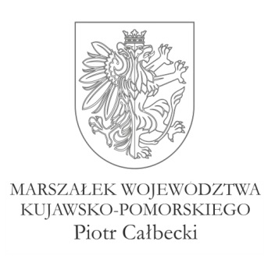

POMORSKIE TOWARZYSTWO MUZYCZNE

V KONCERT TOWARZYSKI
muzyka kompozytorów toruńskich

w ramach Międzynarodowego Festiwalu Muzyki i Sztuki Krajów Bałtyckich PROBALTICA

10 maja 2014, godz. 18.00
Sala Wielka Dworu Artusa

Prowadzenie: Magdalena Cynk

program
- Ewa Fabiańska - Jelińska
Concertino na puzon i orkiestrę smyczkową

- Rafał Kłoczko
5 pieśni na mezzosopran i orkiestrę
I. Dziękuję Ci (autor słów nieznany)
II. Przez turnie, pustki… (sł. Kazimierz Przerwa-Tetmajer)
III. Chcę zasnąć – Erotyk I (sł. Monika Rafalska)
IV. Są takie chwile (sł. Kazimierz Przerwa-Tetmajer)
V. Anturium (sł. Bartek Foster)

- Jędrzej Rochecki
Gniewna Rapsodia

- Mateusz Ryczek
Fuga sprzed stu laty na orkiestrę smyczkową

- Tomasz Cywiński
Panneaux na smyczki

- Magdalena Cynk
Scherzo na wiolonczelę i orkiestrę

wykonawcy:

Magdalena Lewandowska – mezzosopran
Alicja Różycka – wiolonczela
Wojciech Jeliński – puzon
Orkiestra TUTTA FORZA
dyrygent Rafał Kłoczko
Orkiestra TUTTA FORZA założona w roku 2011 przez Rafała Kłoczko działa przy Fundacji TUTTI. Skupia wokół siebie młodych instrumentalistów środowiska pomorskiego. Funkcjonuje zarówno jako zespół symfoniczny, jak i kameralny. Specjalizuje się w wykonywaniu muzyki operowej i współczesnej. Do tej pory uczestniczyła w wykonaniu takich dzieł, jak opera Aleko S. Rachmaninowa, Le Villi Giacomo Pucciniego, Weksel Małżeński G. Rossiniego, Il tabarro, Suor Angelica, Gianni Schicchi G. Pucciniego czy koncertach muzyki współczesnej . Współpracuje z młodymi utalentowanymi solistami.

